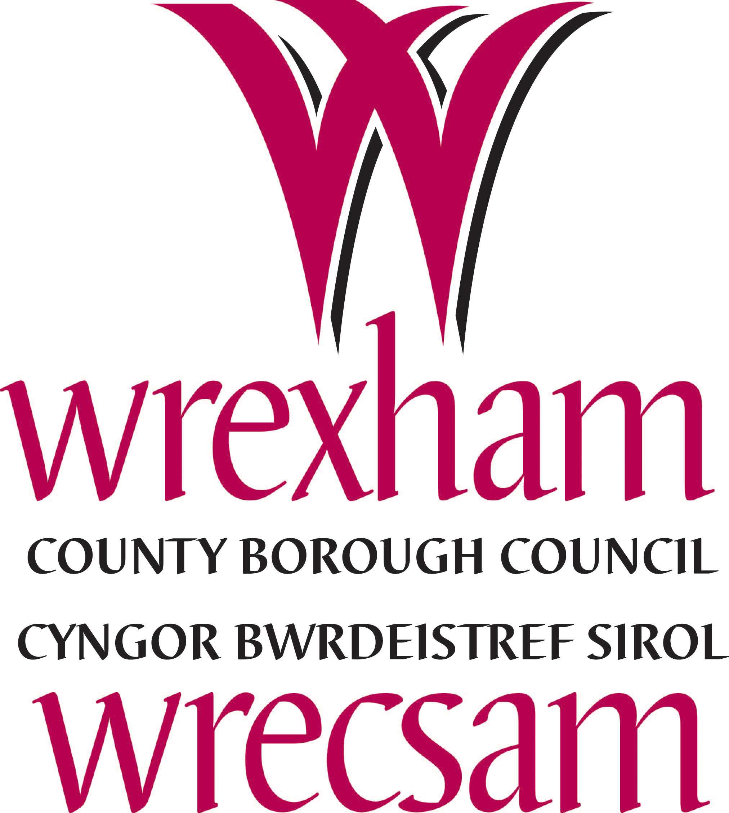

Ysgol Morgan Llwyd

Pennaeth: Mr Iwan Owen-Ellis

Goruchwyliwr Llanw Lefel 4
Cover Supervisor Level 4

Cyflog – G06 12-15 Pro Rata
Oriau/Hours : 32.5, Yn ystod yr tymor yn unig/Term time only
Gweithio/Working 08.30-15:30
£20,353 - £21,369
Swydd Barhaol/Permanent
Mae Llywodraethwyr Ysgol Morgan Llwyd yn dymuno penodi Goruchwyliwr Llanw Lefel 4 i weithio yn yr ysgol hapus a llwyddiannus hon.

Mae’r Corff Llywodraethol yn frwd dros addysg ac yn awyddus i barhau ar ein taith o welliant. Rydym yn chwilio am berson gweithredol a brwdfrydig sy’n rhannu’r weledigaeth:

Ysgol ofalgar sydd yn datblygu dysgwyr uchelgeisiol a galluog, mewn awyrgylch ble mae pawb yn hapus, yn ddiogel ac yn awyddus i ddysgu.

Rôl y swydd fydd cyflenwi gwersi oherwydd absenoldeb staff. Darparu gweithgareddau dysgu i unigolion / grwpiau, tra hefyd yn monitor ac asesu. Cofnodi ar adrodd ar lwyddiant cynnydd a datblygiad disgyblion. Am ragor o wybodaeth gweler y Swydd Ddisgrifiad.

Mae’r gallu i siarad Cymraeg ar gyfer y swydd hon yn hanfodol.

Am ragor o wybodaeth cysylltwch gyda Miss Rhian Owen Rheolwr Busnes owenr350@hwbcymru.net.

I wneud cais lawrlwythwch y ffurflen gais os gwelwch yn dda a’i ddychwleyd at Miss Rhian Owen, Rheolwr Busnes, drwy e-bost owenr350@hwbcymru.net erbyn hanner dydd ar 11 Gorffennaf 2025.

Mae Cyngor Wrecsam yn croesawu ceisiadau gan ymgeiswyr cymwys beth bynnag fo eu hil, rhyw, anabledd, rhywioldeb, cred grefyddol neu oedran
Noder fod yr holl swyddi mewn ysgolion yn ddibynnol ar wiriad DBS uwch (Y Gwasanaeth Datgelu a Gwahardd)

This is an advertisement for a Level 4 Cover Supervisor for which the ability to communicate through Welsh is essential.

DYDDIAD CAU: 12:00 y.p ar 11 Gorffennaf 2025

